Podmienky v jazyku C
(cvičné príklady)

Vstup číselných hodnôt


vstup z | kam sa má
klávesnice | uložiť

scanf(“%f”, &premenna);


aké číslo
načítať

IF-THEN podmienky

#include <stdio.h>

int main(void) {

int vek;

printf("Zadaj svoj vek v rokoch:"); scanf("%d", &vek);
if (vek >= 18) {

printf("Si plnolety\n");

}

return 0;

}

Porovnávacie operátory

Striktná nerovnosť: a > b, a < b

Nestriktná nerovnosť: a <= b, a >= b

Nerovná sa: a != b

IF-THEN podmienky

#include <stdio.h>

int main(void) {

int vek;

printf("Zadaj svoj vek v rokoch:"); scanf("%d", &vek);

if (vek >= 18) {

printf("Si plnolety\n");

}

if (vek < 18) {

printf("Nie si plnolety\n");

}

return 0;

}

IF-THEN podmienky

#include <stdio.h>

int main(void) {

int vek;

Ak vek=100, vypíšu sa oba riadky


printf("Zadaj svoj vek v rokoch:"); scanf("%d", &vek);
if (vek >= 200) {

printf("Pravdepodobne si mrtvy \n");

}

if (vek >= 18) { printf("Si plnolety\n");

}

if (vek < 18) {

printf("Nie si plnolety\n");

}

return 0;

}

IF-THEN-ELSE podmienky

#include <stdio.h>

int main(void) {

int vek;

printf("Zadaj svoj vek v rokoch:"); scanf("%d", &vek);
if (vek >= 18) {

printf("Si plnolety\n");

}

if (vek < 18) {

printf("Nie si plnolety\n");

}

return 0;

}

IF-THEN-ELSE podmienky

#include <stdio.h>

int main(void) {

int vek;

printf("Zadaj svoj vek v rokoch:"); scanf("%d", &vek);

if (vek >= 18) {

printf("Si plnolety\n");

} else {

printf("Nie si plnolety\n");

}

return 0;

}

Príklad

- načítajte z klávesnice vašu výšku ako float

- ak je väčšia ako 3, číslo považujte za centimetre, v opačnom prípade za metre

- na obrazovku vypíšte vašu výšku v príslušných jednotkách

  - centimetre vypíšte ako float bez desatinných miest

  - metre ako float s 2 desatinnými miestami

- príklad:

  - vstup: 177, výstup: Vyska je 177 cm

  - vstup: 1.77, výstup: Vyska je 1.77 m

Príklad

#include <stdio.h>

int main(void) {

float vyska;

printf("Zadaj svoju vysku:"); scanf("%f", &vyska);

if (vyska > 3) {

/* vyska je v | centimetroch */
printf("Vyska | je %.0f cm\n", vyska);
} else { | metroch */
/* vyska je v
printf("Vyska | je %.2f m\n", vyska);
}
return 0;
}

Príklad

- načítajte z klávesnice vašu výšku ako float

- ak je väčšia ako 3, číslo považujte za centimetre, v opačnom prípade za metre

- na obrazovku vypíšte vašu výšku v centimetroch

- príklad:

  - vstup: 177, výstup: Vyska je 177 cm

  - vstup: 1.77, výstup: Vyska je 177 cm

Príklad

#include <stdio.h>

int main(void) {

float vyska, cm;

printf("Zadaj svoju vysku:"); scanf("%f", &vyska);

if (vyska > 3) {

/* vyska je v centimetroch */ cm = vyska;

} else {

/* vyska je v metroch */

cm = vyska*100;

}

printf("Vyska je %.0f cm\n", cm); return 0;

}

Príklad

- načítajte z klávesnice dve čísla a znak (oddelené medzerami)

- ak znak=‘+’, na obrazovku vypíšte súčet načítaných čísel

- ak znak=‘-’, na obrazovku vypíšte rozdiel načítaných čísel

- ak znak=‘*’, na obrazovku vypíšte súčin načítaných čísel

- ak znak=‘/’, na obrazovku vypíšte podiel načítaných čísel

- príklad:

  - vstup: 5.1 + 4, výstup: 5.1+4 = 9.1

  - vstup: 5.1 - 4, výstup: 5.1-4 = 1.1

  - vstup: 5.1 * 4, výstup: 5.1*4 = 20.4

  - vstup: 5.1 / 4, výstup: 5.1/4 = 1.275

Príklad

#include <stdio.h>

int main(void) {

float c1, c2;

char znak;

scanf("%f %c %f", &c1, &znak, &c2); if (znak=='+') {

printf("%f%c%f = %f\n", c1, znak, c2, c1+c2);

}

if (znak=='-') {

printf("%f%c%f = %f\n", c1, znak, c2, c1-c2);

}

if (znak=='*') {

printf("%f%c%f = %f\n", c1, znak, c2, c1*c2);

}

if (znak=='/') {

printf("%f%c%f = %f\n", c1, znak, c2, c1/c2);

}

return 0;

}

Príklad

#include <stdio.h>

int main(void) {

float c1, c2, vysledok;

char znak;

scanf("%f %c %f", &c1, &znak, &c2); if (znak=='+') {

vysledok = c1+c2;

}

if (znak=='-') {

vysledok = c1-c2;

}

if (znak=='*') {

vysledok = c1*c2;

}

if (znak=='/') {

vysledok = c1/c2;

}

printf("%f%c%f = %f\n", c1, znak, c2, vysledok);

return 0;
}

IF-THEN-ELSE podmienky

#include <stdio.h>

int main(void) {

int vek;

Ak vek=100, vypíšu sa oba riadky


printf("Zadaj svoj vek v rokoch:"); scanf("%d", &vek);
if (vek >= 200) {

printf("Pravdepodobne si mrtvy\n");

}

if (vek >= 18) { printf("Si plnolety\n");

} else {

printf("Nie si plnolety\n");

}

return 0;

}

IF-THEN-ELSEIF-ELSE podmienky

Ak vek=100, vypíše sa iba prvý riadok
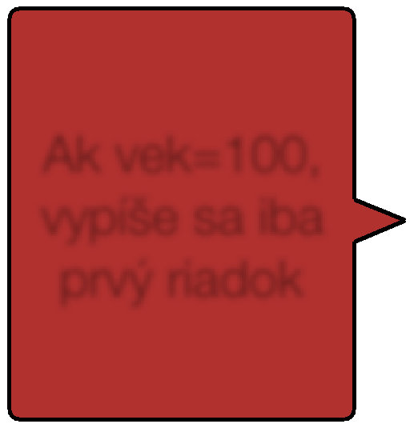

#include <stdio.h>

int main(void) {

int vek;

printf("Zadaj svoj vek v rokoch:"); scanf("%d", &vek);
if (vek >= 200) {

printf("Pravdepodobne si mrtvy\n");

} else if (vek >= 18) { printf("Si plnolety\n");

} else {

printf("Nie si plnolety\n");

}

return 0;

}

Viacnásobné IF-THEN-ELSEIF-ELSE podmienky

#include <stdio.h>

int main(void) {

int vek;

printf("Zadaj svoj vek v rokoch:"); scanf("%d", &vek);
if (vek >= 50) {

printf("Si vazne stary\n");

} else if (vek >= 40) { printf("Skoro budes stary\n");

} else if (vek >= 30) { printf("Uz to mas za par\n");

} else if (vek >= 20) { printf("To je ono!\n”);

} else {

printf("Co tu robis?\n”);

}

return 0;
}

Príklad

- načítajte z klávesnice dve čísla a znak (oddelené medzerami)

- ak znak=‘+’, na obrazovku vypíšte súčet načítaných čísel

- ak znak=‘-’, na obrazovku vypíšte rozdiel načítaných čísel

- ak znak=‘*’, na obrazovku vypíšte súčin načítaných čísel

- ak znak=‘/’, na obrazovku vypíšte podiel načítaných čísel

- v inom prípade vypíšte chybovú správu

- použite IF-THEN-ELSEIF-ELSE podmienky

- príklad:

  - vstup: 5.1 + 4, výstup: 5.1+4 = 9.1

  - vstup: 5.1 - 4, výstup: 5.1-4 = 1.1

  - vstup: 5.1 * 4, výstup: 5.1*4 = 20.4

  - vstup: 5.1 / 4, výstup: 5.1/4 = 1.275

  - vstup: 5.1 % 4, výstup: Nepodporovana operacia %

Príklad

#include <stdio.h>

int main(void) {

float c1, c2;

char znak;

scanf("%f %c %f", &c1, &znak, &c2); if (znak=='+') {

printf("%f%c%f = %f\n", c1, znak, c2, c1+c2); } else if (znak=='-') {

printf("%f%c%f = %f\n", c1, znak, c2, c1-c2); } else if (znak=='*') {

printf("%f%c%f = %f\n", c1, znak, c2, c1*c2); } else if (znak=='/') {

printf("%f%c%f = %f\n", c1, znak, c2, c1/c2); } else {

printf("Nepodporovana operacia %c\n", znak);

}

return 0;

}

Príklad

#include <stdio.h>

int main(void) {

float c1, c2, vysledok;

char znak;

scanf("%f %c %f", &c1, &znak, &c2); if (znak=='+') {

vysledok = c1+c2;

} else if (znak=='-') { vysledok = c1-c2;

} else if (znak=='*') { vysledok = c1*c2;

} else if (znak=='/') { vysledok = c1/c2;

} else {

/* co teraz??? */

}

printf("%f%c%f = %f\n", c1, znak, c2, vysledok); return 0;

}

Príklad

#include <stdio.h>

int main(void) {

float c1, c2, vysledok, uspech;

char znak;

scanf("%f %c %f", &c1, &znak, &c2); if (znak=='+') {

vysledok = c1+c2; uspech = 1;

} else if (znak=='-') { vysledok = c1-c2; uspech = 1;

} else if (znak=='*') { vysledok = c1*c2; uspech = 1;

} else if (znak=='/') { vysledok = c1/c2; uspech = 1;

} else { uspech = 0;

}

if (uspech==1) {

printf("%f%c%f = %f\n", c1, znak, c2, vysledok);

} else {

printf("nepodporovana operacia %c", znak);

}

return 0;

}

Príklad

#include <stdio.h>

int main(void) {

float c1, c2, vysledok;

char znak;

scanf("%f %c %f", &c1, &znak, &c2); if (znak=='+') {

vysledok = c1+c2;

} else if (znak=='-') { vysledok = c1-c2;

} else if (znak=='*') { vysledok = c1*c2;

} else if (znak=='/') { vysledok = c1/c2;

}

if ( “znak je + alebo - alebo * alebo /“) { printf("%f%c%f = %f\n", c1, znak, c2, vysledok);

} else {

printf("nepodporovana operacia %c", znak);

}

return 0;

}

Kombinované podmienky

#include <stdio.h>

int main(void) { char z;

printf("Zadaj znak:"); scanf("%c", &z);

každá vnútorná
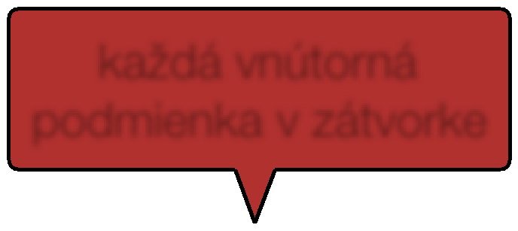

podmienka v zátvorke

if ( (z=='+') || (z=='-') || (z=='+') || (z=='+') ) {

… | {
} else |  | logické | hlavná
hlavná
}zátvorka… | 0; | “alebo” | zátvorka
return
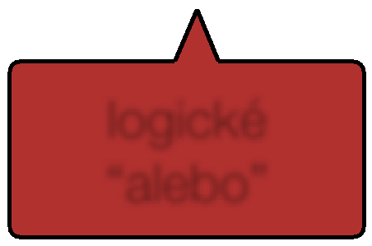


}

Kombinované podmienky

#include <stdio.h>

int main(void) {

int vek;

printf("Zadaj svoj vek:");

scanf("%d", &vek);

if ( ( vek>=20 ) && ( vek < 30 ) ) {
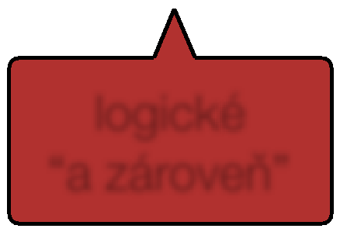

…

} else { | logické
… | “a zároveň”
}

return 0;

}

Kombinované podmienky

#include <stdio.h>

int main(void) {

int vek;

printf("Zadaj svoj vek:");

scanf("%d", &vek);

if ( (( vek>=20 ) && ( vek < 30 )) || (vek<10) ) {

…

} else {

…

}

return 0;

}

Príklad

Vytvorte program, ktorý načíta z klávesnice číselné hodnotenie študentskej práce v percentách a preráta ho na známku podľa známej stupnice

- 92-100, B: 83-91, C: 74-82, D: 65-73, E: 56-64, FX: menej ako 56. Príklad vstupu: 70
Príklad výstupu: Percenta: 70, znamka: D

Príklad

#include <stdio.h>

#include <string.h>

int main(void) {

int p;

char znamka;

printf("Zadaj body v percentach:"); scanf("%d", &p);

if (p >= 92) { | znamka = 'A'; |  |  | } | = 'B'; }
if ( (p<92) && | (p >= | 83) | ) { znamka
if ( (p<83) && | (p >= | 74) | ) { znamka |  | = 'C'; }
if ( (p<74) && | (p >= | 65) | ) { znamka |  | = 'D'; }
if ( (p<65) && | (p >= | 56) | ) { znamka |  | = 'E'; }
if ( p<56 ) { znamka |  | = 'F'; /* ‘FX’ |  |  | je chybne! */ }
printf("Percenta: %d, znamka: %c\n", p, znamka); return 0;

}

Ekvivalentný zápis

#include <stdio.h>

#include <string.h>

int main(void) {
int p; | 2 znaky + ukončovací
char znamka[3];
printf("Zadaj body v percentach:");
scanf("%d", &p);
znamka=“A” |  |  | reťazce sú v
if_{nefunguje}(p>= 92)_{pri} { strcpy(znamka, "A"); |  |  | }
if ( (p<92) && (p >= 83) |  |  | úvodzovkách
 |  | ) { strcpy(znamka, "B"); }
reťazcoch |  | ) { strcpy(znamka, "C"); }
if ( (p<83) && (p >= 74)
if ( (p<74) && (p >= 65) |  | ) { strcpy(znamka, "D"); }
if ( (p<65) && (p >= 56) |  | ) { strcpy(znamka, "E"); }
if ( p<56 ) { strcpy(znamka, "FX"); }
printf("Percenta: %d, znamka: %s\n", p, znamka);
return 0;
} |  | vypísanie
 |  | reťazca

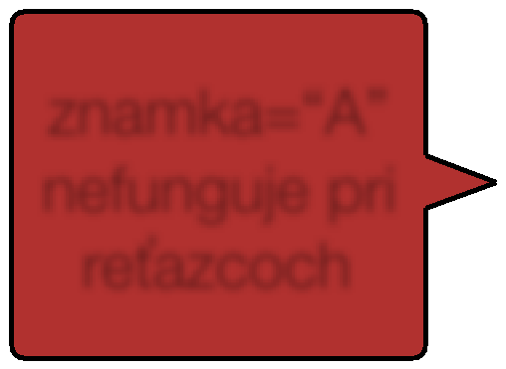
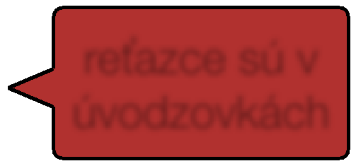
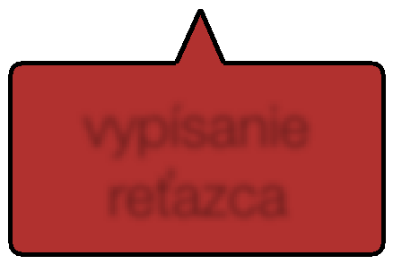

Alternatívny zápis

#include <stdio.h>

#include <string.h>

int main(void) {

int p;

char znamka[3];

printf("Zadaj body v percentach:"); scanf("%d", &p);

if (p >= 92) {

strcpy(znamka, "A");

} else if (p >= 83) { strcpy(znamka, "B");

} else if (p >= 74) { strcpy(znamka, "C");

} else if (p >= 65) { strcpy(znamka, "D");

} else if (p >= 56) { strcpy(znamka, "E");

} else {

strcpy(znamka, "FX");

}

printf("Percenta: %d, znamka: %s\n", p, znamka); return 0;

}

